2017上半年教师资格证面试真题及解析：初中音乐(第三批)
初中音乐《拉德斯基进行曲》
一、考题回顾
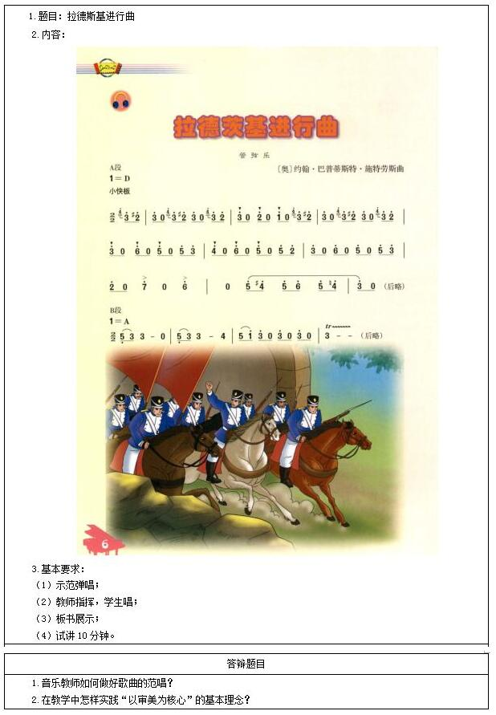
二、考题解析
初中音乐《拉德斯基进行曲》主要教学过程及板书设计
教学过程
(一)情景导入
在上课之前问学生有没有看过阅兵的视频，顺势播放阅兵视频短片，看完后问学生有什么感受?(雄伟壮观)，今天老师给大家带来了一首具有行进步伐展现军人风采的乐曲。顺势引出《拉德斯基进行曲》。
(二)初步感知
1.初听乐曲，乐曲表达了什么情绪?(威武雄壮，轻松明快)
2.请同学们通过课前收集的资料，简单介歌曲的创作背景，教师做适当总结。(本首作品的作曲家是老约翰•斯特劳斯，“拉德斯基”是人名，他是奥地利的军事将领，曾率领军队侵略意大利北部地区，并在哪里担任总统好多年。所以他在意大利被视为侵略者，而在奥地利却被认为是民族英雄。他死后由当时的皇帝亲自主持葬礼，并下令在全国范围内哀悼14天，由此可见他在奥地利人们心中的地位非同一般，施特劳斯为了歌颂他的战争的胜利，专门谱写了这首歌曲。)
3.乐曲的体裁形式是什么?(民乐合奏曲)
(三)探究学习
(1)分析第一段
①聆听第一段，音乐描述了什么内容?(乐曲通过简短有力的引子进入第一部分，结合步伐行进的速度和雄壮激昂的的情绪展现了拉德斯基将军坐在站马上驰骋沙场的威武雄姿。)
②带领学生用la哼唱旋律。
(2)分析第二段
①聆听第二段，并思考：这一段在情绪上与第一段相比有什么不同?作者是如何来表现的?(情绪是：轻松优美的。乐曲的第二部分采用了和第一部分在家走合情绪不同的音乐，表现了拉德斯基将军坐在站马上检阅部队时，既轻松又严肃的形象。)
②带领学生哼唱旋律。
(3)分析第三段
听赏第三段音乐，并思考：与前两段有什么相同和不同，并播放激战的视频。(乐曲与第一段相同，是第一段音乐的重复，音乐的情绪是相同的雄壮有力)并在此过程中按音乐的强弱随音乐拍手。(并总结这段音乐的重复让人们再次感受到拉德斯基将军率领战士们在战场上英勇杀敌的光辉形象。让我们随着音乐的强弱变化用掌声为拉德斯基将军即将取得的胜利而欢呼)
(4)再次聆听《拉德斯基进行曲》，通过欣赏和观察乐谱，学生划分乐段，教师做总结。乐曲分为几个部分?(一共三个乐段，其中第三个乐段是第一个乐段的重复，我们称它为再现乐段。全曲是带再现的单三部曲式，也就是ABA的结构)
(5)复听全曲
通过本节课的学习，你学到了哪些知识，得到了哪些启发?《拉德斯基进行曲》音乐非常有节奏感，而他的速度与队列的行进的速度一致，适合集体行进踏步，这就是进行曲的风格特点。再次聆听这首歌曲，感受将军和将士们的威武雄姿。
(四)拓展延伸
欣赏民乐版《拉德斯基进行曲》和前面的交响版本，感受两者的不同。
(五)小结作业
1.师生用问答的形式，共同总结本课主旨。(结合时代背景欣赏音乐作品，理解多元音乐文化)
2.收集老约翰•斯特劳斯其他的作品。
板书设计
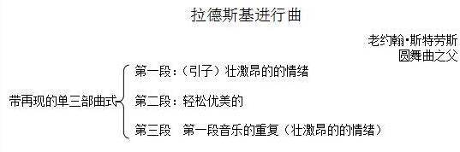
答辩题目解析
1.音乐教师如何做好歌曲的范唱?
【参考答案】
范唱是指老师的示范演唱。在音乐教学中，范唱是音乐教师经常采用的一种教学方式和手段。良好的范唱能激发学生的学习兴趣，调动学生学习音乐的积极性。
(1)熟悉作品
①反复朗读歌词，深入挖掘它潜在的内容，认真分析歌词的节奏、韵味、语气等特点。
②唱准歌曲，做到旋律、节奏、节拍准确。
③分析歌曲的旋律线特征(平行、上行、下行)，根据旋律线条做不同的处理。
(2)感情到位
①教师不断提高自身艺术修养，多听、多实践、多欣赏各类艺术品种的表演，扩大艺术视野，丰富艺术情感。
②教师对歌曲所表达的思想感情要有深层次的理解，加上自己在演绎中对歌曲的再现，声情并茂的将思想和情感传递给学生。
③教师在范唱时关注学生，眼神和学生要有情感交流。
(3)提高声乐技巧
①明确呼吸的重要性，重视歌唱呼吸的基本功。
②打开喉咙，稳定喉头，是歌唱基本功训练的核心。
③要恰当运用好歌唱的共鸣，声音圆润、优美动听。
④通过字、声结合的练习来提高唇齿舌的灵活运动能力。
⑤通过发声练习逐步掌握连、顿、强、弱等全面的歌唱发声技巧。
⑥保持正确的歌唱姿势。
2.在教学中怎样实践“以审美为核心”的基本理念?
【参考答案】
音乐教育“以审美为核心”是素质教育对音乐提出的要求，也是音乐自身的本质特征所决定的。
第一，为音乐教学选择有审美价值的教学内容。
(1)从音乐教材上获取。
(2)教师结合教学和学生需求选择具有欣赏价值，能唤起美感的音乐作品作为教材补充，要竞选一些地方音乐课程资源和校本音乐课程资源。
第二，课堂要以“音乐审美体验”贯穿始终。
(1)让学生充分感受音乐、注意审美体验。
(2)设计学生主动参与的音乐实践活动。
(3)注意挖掘教学中审美因素，培养学生的审美情趣及想象力。
第三，创设良好的审美教学环境。
(1)富有特色的音乐教室。
(2)质量高的音响设备。
(3)音乐教师的自身素质。

